A rendes lányok csendben sírnak a Házi Színpadon
A rendes lányok csendben sírnak a Házi Színpadon december 6-án.
Decemberben még egy alkalommal játsszuk Durica Katarina kortárs sikerregényének színpadi adaptációját Paczolay Béla rendezésében!
Az előadás nemcsak felkavaró, hanem felszabadító és felemelő is. Erőt és bátorságot ad azoknak a nőknek, akik némán tűrték az erőszakot, akik nem merték felemelni a hangjukat, akik szégyenbe burkolózva éltek.
Szereplők: Kiss Mari m.v., Balázsovits Edit és Márkus Luca.
Színlap és jegyvásárlás: https://www.vigszinhaz.hu/A_rendes_lanyok_csendben_sirnak
Sajtókapcsolat:
- sajto@vigszinhaz.hu
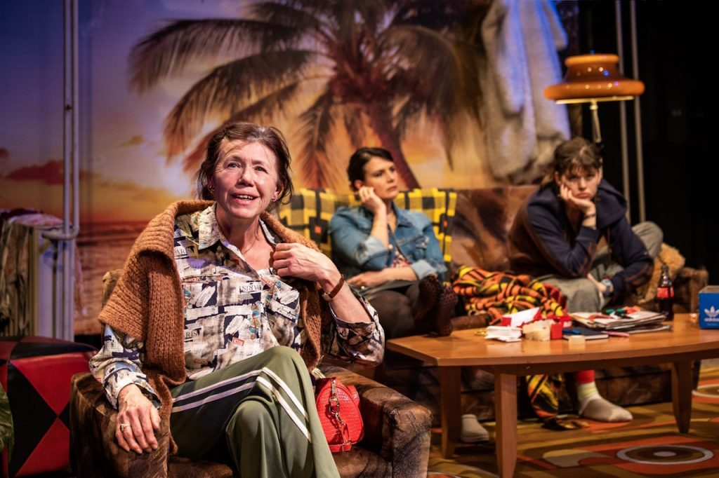 | © Vígszínház
Eredeti tartalom: Vígszínház
Továbbította: Helló Sajtó! Üzleti Sajtószolgálat
Ez a sajtóközlemény a következő linken érhető el:

